JEGYZŐKÖNYV

Web technológiák I.

Féléves feladat

Készítette: **Szabó Alexandra Marianna**

Neptunkód: **R65UKG**

Dátum: 2023.12.08.

**Tartalomjegyzék**

**Bevezetés** 2

**Otthon** 2

**Rendelés** 2

**Kapcsolat** 2

**Rólunk** 2

**Galéria** 2

# **Bevezetés**

A beadandóm témájának egy koszorúkészítéssel foglalkozó kis vállalkozás weboldalának megtervezését választottam. A weboldal témájához illően a zöld szín variációkat alkalmaztam. A weboldal néhány részénél Bootstrap, előre definiált sablonokat és ikonokat használtam.

# **Otthon**

A weboldalhoz létrehoztam egy index.html fájlt, ami egy alap keretet ad, a weblapoknak.

Az index.html fájl tartalmaz egy táblázatot, ami magába foglalja a baloldalon elhelyezkedő menüt és egy *iframe* megjelenítő ablakot. A menü sorai listaszerűen vannak megoldva. A menü soraihoz más weblapokra van hivatkozás.

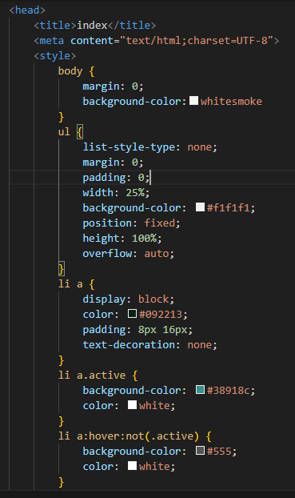  
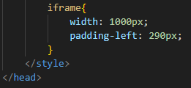

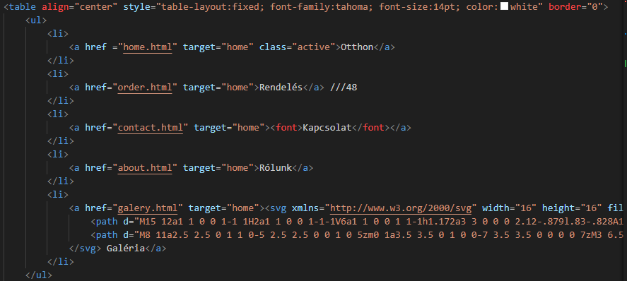

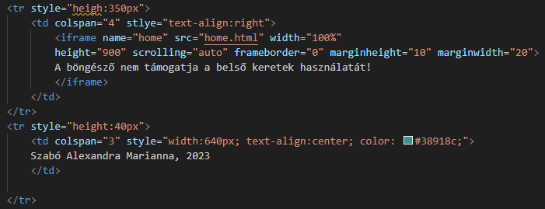

A home.html van a kezdőoldalhoz társítva, ahol egy üdvözlő szöveget, egy rövid bemutatkozást és egy kis kép animációt láthatunk.

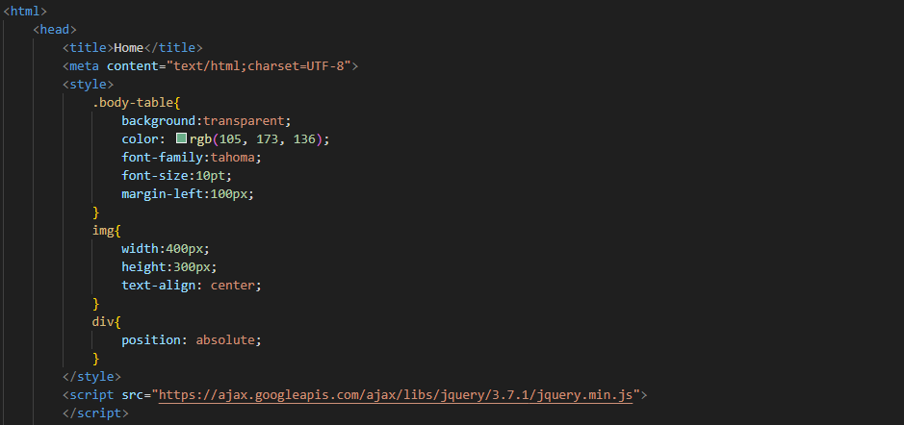

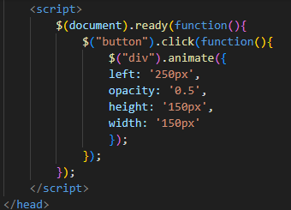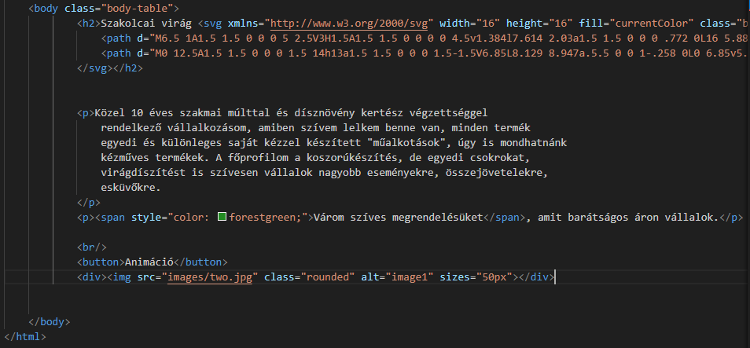

# **Rendelés**

A következő menüpontunk a Rendelés, amit az order.html fájl tartalmaz.

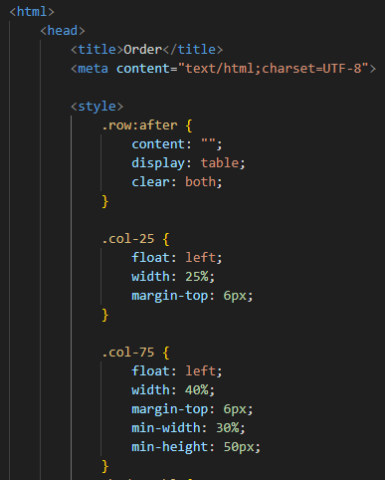

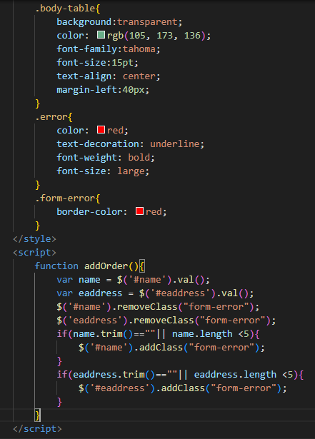  
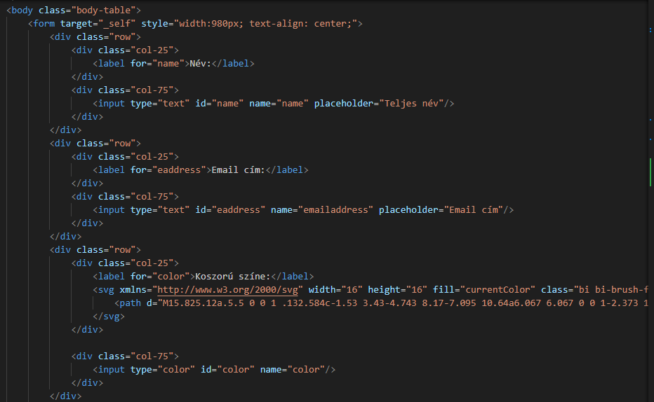  
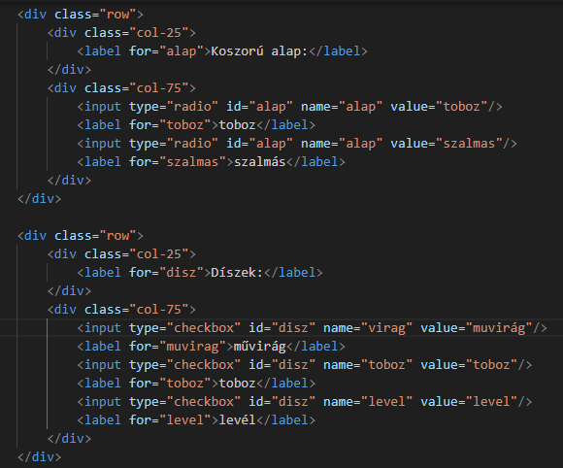  
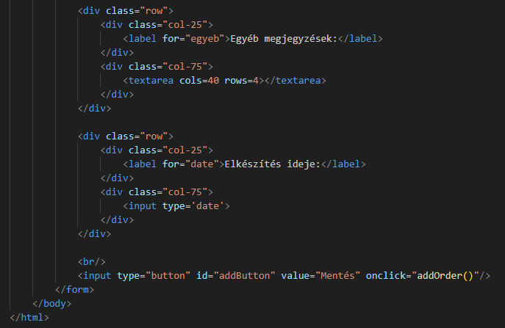

# **Kapcsolat**

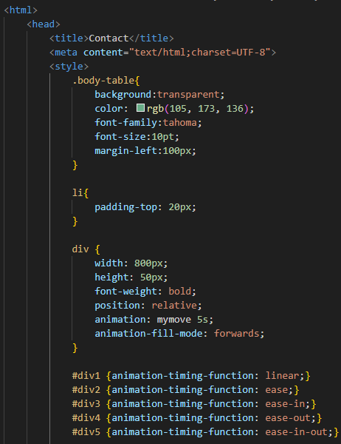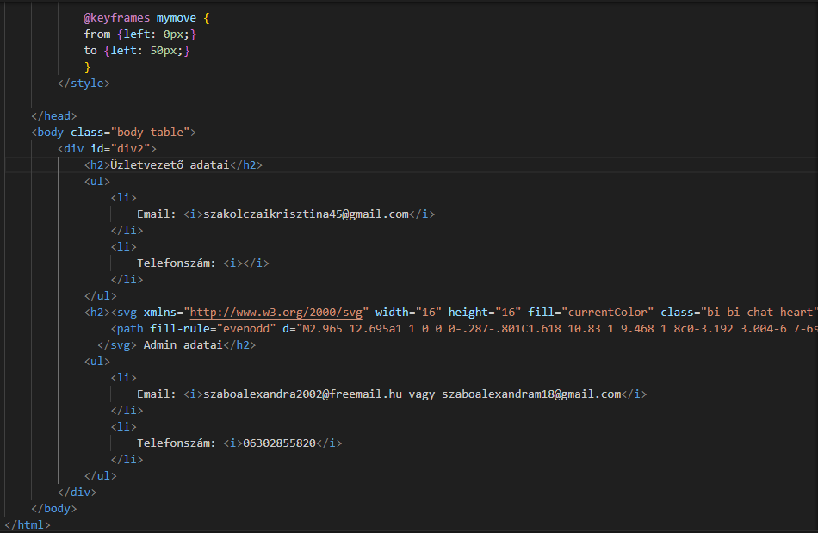

# **Rólunk**

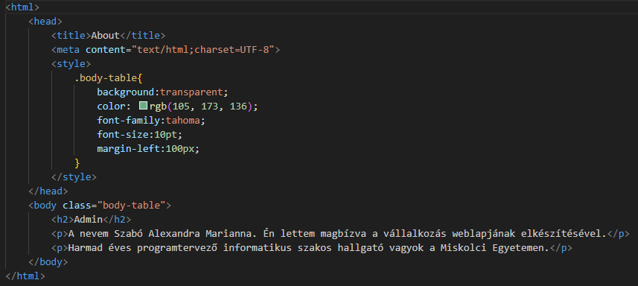

# **Galéria**

